BIMCO đã cập nhật các điều khoản về Rủi ro chiến tranh cho các hợp đồng thuê tàu định hạn và thuê tàu chuyến
maritimecyprus
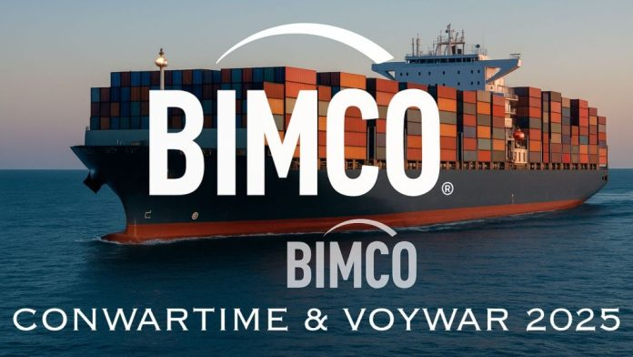
BIMCO gần đây đã tận dụng cơ hội để sửa đổi các điều khoản được sử dụng rộng rãi nhất của mình về Rủi ro Chiến tranh cho các hợp đồng thuê tàu định hạn và thuê tàu chuyến và tổng quan về những thay đổi chính so với các điều khoản năm 2013 được nêu ở dưới đây. Có nhiều điều khoản hiện "thân thiện hơn với người thuê tàu" so với các điều khoản của năm 2013.
CONWARTIME 2025:
Mặc dù phần lớn các điều khoản của năm 2013 vẫn được giữ nguyên, nhưng những thay đổi chính được đưa vào các điều khoản năm 2025 bao gồm:
i) "Khu vực" và "Giá bảo hiểm" (a): định nghĩa của các khái niệm này hiện được đưa vào điều khoản. Lưu ý rằng "Giá bảo hiểm" được nêu là để trang trải chi phí cho cả rủi ro chiến tranh bổ sung và bảo hiểm bắt cóc và đòi tiền chuộc mà chủ tàu có thể phải trả do tàu đi vào "Khu vực" có Rủi ro Chiến tranh.
ii) Khi chủ tàu mua thêm bảo hiểm do Rủi ro Chiến tranh - yêu cầu về tính hợp lý và minh bạch (d): các nghĩa vụ mới được bổ sung, yêu cầu chủ tàu chứng minh rằng “họ đã nỗ lực hợp lý để có được mức bảo hiểm và các điều khoản phù hợp (bao gồm cả mức phí bảo hiểm)” khi yêu cầu người thuê tàu hoàn trả chi phí bảo hiểm bổ sung.
Chủ tàu cũng phải “thông báo cho Người thuê tàu về giá bảo hiểm càng sớm càng tốt và nếu có thể, trước khi Tàu đi vào Khu vực có Rủi ro Chiến tranh”.
Điều khoản này cũng nêu rõ rằng người thuê tàu chỉ có nghĩa vụ thanh toán “giá bảo hiểm” sau khi đã trừ/sau khi tính đến “bất kỳ khoản chiết khấu hoặc lợi ích nào được áp dụng cho chuyến đi đó (chẳng hạn như bất kỳ khoản tiền thưởng không yêu cầu bồi thường nào)”.
iii) Tiền thưởng cho tuyền viên (e): điều khoản năm 2025 bổ sung yêu cầu chủ tàu phải chứng minh rằng thủy thủ đoàn đã nhận được tiền thưởng, thông qua “Hóa đơn của chủ tàu cùng với biên lai có chữ ký của thuyền viên hoặc xác nhận bằng văn bản từ người quản lý thuyền viên về việc đã thanh toán”.
iv) Điều khoản tự do (f): việc sử dụng “bất cứ điều gì” trong quyền tự do của tàu “tuân thủ mọi lệnh, chỉ dẫn, khuyến nghị hoặc lời khuyên” đã được làm rõ. Điều này có nghĩa là điều khoản bao trùm một loạt các “chỉ dẫn” được đưa ra cho tàu, ngay cả khi chúng không thể được mô tả là “lệnh, chỉ dẫn, khuyến nghị hoặc lời khuyên”.
Điều khoản tự do bổ sung rằng chủ tàu có quyền tự do chạy tàu theo đoàn (convoy) qua một “Khu vực” có Rủi ro Chiến tranh.
Điều khoản tự do nêu rõ rằng tàu sẽ vẫn được thuê khi xảy ra các sự kiện theo mục (f).
v) Trường hợp chủ tàu từ chối dỡ hàng tại một cảng do Rủi ro Chiến tranh, (g): thời hạn để người thuê tàu chỉ định một cảng xếp hàng hoặc cảng dỡ hàng thay thế (tức là từ thời điểm chủ tàu yêu cầu người thuê tàu chỉ định một cảng thay thế, an toàn) hiện được gia hạn từ 48 giờ lên 72 giờ.
VOYWAR 2025:
Điều khoản này tuân theo CONWARTIME 2025 trong các trường hợp thích hợp, ví dụ, liên quan đến định nghĩa về "Khu vực" và "giá bảo hiểm" cũng như yêu cầu về tính hợp lý và minh bạch khi chủ tàu mua bảo hiểm bổ sung do Rủi ro chiến tranh - xem i), ii) và iv) ở trên.
Ngoài ra, điều khoản còn được sửa đổi liên quan đến:
i) Cước vận chuyển được điều chỉnh khi đi theo tuyến đường thay thế do Rủi ro chiến tranh (d): thay đổi lớn là việc đưa ra cơ chế điều chỉnh cước vận chuyển khi chủ tàu lựa chọn tuyến đường thay thế vì lý do Rủi ro chiến tranh.
Điều khoản năm 2013 có một cơ chế khá đơn giản, theo đó, nếu tổng quãng đường đi thêm vượt quá 100 hải lý thì chủ tàu sẽ được hưởng " cước bổ sung tương ứng với tỷ lệ phần trăm giữa khoảng cách tàu phải chạy thêm so với khoảng cách của tuyến thông thường và quen thuộc, nhân với mức cước đã được hợp đồng". VOYWAR 2025 thay thế điều này bằng một phép tính chi tiết hơn về cước phí được điều chỉnh, “dựa trên thời gian ước tính và/hoặc chi phí phát sinh hoặc tiết kiệm được do tuyến đường thay thế đó, như được chứng minh bằng tài liệu của chủ tàu”.
Điều khoản này cũng quy định thêm rằng cước phí được điều chỉnh này – có thể tăng hoặc giảm – phải được thanh toán hoặc hoàn trả trong vòng 7 ngày dương lịch kể từ ngày (1) ngày nhận được hóa đơn của chủ tàu cùng với các chứng từ hỗ trợ và (2) từ ngày phát hành vận đơn, lấy ngày nào muộn hơn.
Ngoià ra, điều khoản này hiện cũng quy định rằng chủ tàu có quyền cầm giữ hàng hải đối với hàng hóa để đảm bảo việc thanh toán khoản cước phí đã điều chỉnh này.
--------------------------------------

